1. 全局安装typescript  
   命令：npm install -g typescript
2. 能够编译的ts文件后缀名  
   \*.ts \*.tsx \*.d.ts
3. 类型  
   number, string, boolean, symbol, viod（空类型）, null, undefind, Enum, any
   1. 比较新的数据
      1. 空  
         void——（真）空，不能进行赋值 （一般用作返回值）
         1. 它还有两种子类型（这两个都只有一种值）
            1. null
            2. Undefind
      2. enum 枚举  
         \*有限的可能性  
         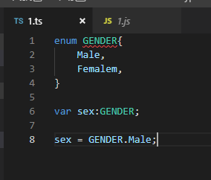
      3. 变体变量 any
4. 推测类型
   1. var a 等价于 var a:any
   2. var a = 12 等价于 var a:number = 12;
5. 冲突检测  
   \*编译器会自动排除无用的选项
6. 联合类型
   1. var a:number|string; （a可能是number或者string）
   2. 声明数组，数据类型  
      var arr:number[]=[1,2,3]  
      arr[1] = 2;
7. 函数可以加类型：
   1. 参数
      1. 有类型
      2. 签名检查（个数类型都要对）
   2. 返回值
      1. function(a:number,b:number):number{  
          return a+b  
         }
8. 外部变量声明
   1. 需要使用外部jq的$ 变量  
      需要先执行declare var $
   2. Window，document等在typescript中都有隐式的声明
9. 类型
   1. 基本类型
   2. 联合类型——选择
   3. 函数签名
      1. success：(a,b)=>void
   4. 复合类型（object）
      1. var point:{x:number,y:number,z?:number};（z? 表示z参数可选）
10. 接口-interface
    1. 特性：约定、限制
11. Typescript中的 Class  
    class, extend , 多继承  
    访问修饰符
    1. public 公用 任何人都能访问（默认）
    2. private 私有 只有内部可以访问
    3. protected 受保护——友元 只有儿子能够访问
12. 泛型——（别和any搞混了）
    1. 例：  
       class Calc<T>{  
        a:T;  
        b:T;  
         
        show(c:T){  
          
        }  
       }  
       var obj = new Calc<number>();